**新北市立新北高工**

**110學年度校內學生專題製作競賽實施計畫**

1. 目的：
2. 為鼓勵學生重視專題製作並提升技術水準，以培養學生整體技能整合能力。
3. 作為推薦學生專題作品參加全國高級中學校專業群科專題及創意製作競賽之依據。
4. 主辦單位：本校實習處。
5. 參加對象：本校日間部、進修部之機械科、鑄造科、汽車科、模具科、製圖科、電機科、資訊科、資料處理、應用英語科等在學學生。
6. 報名限制：

分為專題組及創意組同時進行，以組隊方式參加。每隊組員3人為限；指導老師2人為限(可重複組別指導)。

**備註：**全國專題複賽及決賽分為專題組與創意組進行。專題組為2~5人一隊，高二(含)以上學生可報名；創意組為1~3人一隊，高一(含)以上學生可報名。如隊伍未來參加複賽，請指導老師協助完成報名相關作業。

1. 報名方式：**缺一不予受理，逾時不候。**
2. 網路報名：110年10月12日(二)至110年12月17日(五)下午5點止，請至(https://docs.google.com/forms/d/e/1FAIpQLSeOdqDyUg0qU4q0bTbDxjxWODRlnT3PYv0wMmuozEqUHxdTNw/viewform) google表單填寫。表單格式如附件1。
3. 紙本報名：110年10月12日(二)至110年12月17日(五)下午5點止，請將下列報名資料繳交至**實習處就業組。**
4. 報名資料：
5. 紙本報名資料

| 項 目 | 說 明 |
| --- | --- |
| 1.報名表正本(附件2) | 1式1份；所有資料請以正楷填寫。 |
| 2.聲明書正本(附件3) | 1式1份。 |
| 3.作品說明書、競賽日誌、作品分工表(附件4) | 1式3份。請參考電腦排版格式說明製作。  作品說明書、競賽日誌、作品分工表等須依序裝訂成一冊。 |

1. 電子報名資料：

| 項 目 | 檔名格式 |
| --- | --- |
| 作品說明海報 | 科別-作品名稱-作品海報。  例：機械科-機器萬萬歲-作品海報 |

＊1：海報格式如另檔，各隊可至實習處網站自行下載使用。

＊2：海報若自行設計，請勿使用背景色，花邊設計勿超過整張海報版面1/2，審核不通過則請自行印刷。詳細說明如附件5。

1. 評審相關：
2. 評審方式：分機械群、動力機械群、電機與電子群、商業與管理群、外語群等，共五群分群評選。
3. 作品評選：由本校實習處工作小組遴聘大學教授及教師組成評選委員會，分群評選績優作品。
4. 評分項目及配分比例：
5. 機械群、動力機械群、電機電子群

|  |  |  |  |
| --- | --- | --- | --- |
| **專題組** | | **創意組** | |
| 應用及整合性 | 40% | 獨創性及表達能力 | 50% |
| 主題與課程相關性 | 30% | 實用性 | 25% |
| 創新性及表達能力 | 30% | 商品化可行性 | 25% |

1. 外語群

|  |  |  |  |  |  |  |
| --- | --- | --- | --- | --- | --- | --- |
| **專題組** | 小論文類 | | 表演類 | | 簡報類 | |
| 主題與課程相關性 | 40% | 主題與課程相關性 | 30% | 主題與課程相關性 | 30% |
| 創新性 | 25% | 創新性 | 30% | 創新性 | 20% |
| 應用及整合性 | 25% | 語文表達 | 30% | 語文表達 | 30% |
| 格式及標點符號 | 10% | 應用及整合性 | 10% | 簡報設計 | 20% |

|  |  |  |
| --- | --- | --- |
| **創意組** | 創意動機及目的 | 10% |
| 作品特色與創意特質 | 50% |
| 實用性 | 30% |
| 報告撰寫完整性 | 10% |

1. 商業與管理群

|  |  |  |  |  |  |  |
| --- | --- | --- | --- | --- | --- | --- |
| **專題組** | 第一階段(50%) | | | | 第二階段(50%) | |
| 小論文類 | | 電腦應用類 | | 共同 | |
| 主題與商管群專業課程相關性 | 10% | 主題與商管群專業課程相關性 | 10% | 主題與商管群專業課程相關性 | 25% |
| 摘要、前言 | 10% | 摘要、前言 | 10% | 創意性 | 25% |
| 正文 | 60% | 正文 | 20% | 應用及整合性 | 25% |
| 結論與建議 | 15% | 電腦應用作品 | 45% | 表達能力 | 25% |
| 參考文獻 | 5% | 結論與建議 | 10% |  |  |
|  |  | 參考文獻 | 5% |  |  |

|  |  |  |  |  |
| --- | --- | --- | --- | --- |
| **創意組** | 第一階段(50%) | | 第二階段(50%) | |
| 創意動機及目的 | 10% | 獨創性及表達能力 | 50% |
| 作品特色與創意特質 | 50% | 實用性 | 25% |
| 實用性 | 30% | 商品化可行性 | 25% |
| 報告撰寫完整性 | 10% |  |  |

1. 競賽期間：

|  |  |  |  |
| --- | --- | --- | --- |
| 日期 | 時間 | 活動內容 | 備註 |
| 1/6  (四) | 09：00  ~  12：00 | 1.實習處領取海報。 | 競賽會場：  **機械群、動力機械群、電機與電子群**：圖書館6樓  **外語群、商管群**：地點另行公告 |
| 16：00  ~  17：00 | 2.攜帶作品說明書、實體作品至會場佈展。  3.佈展時間1小時，逾時不候。 |
| 1/7  (五) | 13：00  ~  17：00 | 1.全校5群同時進行評審。  2.學生解說8分鐘，6分鐘第一次舉牌提醒，8分鐘到停止解說。  3.評審詢答7分鐘。 | 各群評審結束時間將視報名隊伍數調整、酌減。 |

1. 獎勵：
2. 校內專題及創意製作競賽(初賽)：
3. 每群以隊為單位取前三名，每人頒發獎狀乙紙。
4. 每群以隊為單位取佳作若干名(參賽隊伍總數1/2，得從缺)，每人頒發獎狀乙紙。
5. 參賽隊伍之作品若經評審決議未達標準，獎項得從缺。
6. 各群前三名將推薦參加全國專業群科專題及創意製作競賽複賽；佳作及其他作品將依各群公告可推薦參加之名額，依總成績排名依序予以推薦參賽。
7. **初賽得獎隊伍未完成複賽報名者，其名次及獎狀取消，由完成複賽報名之隊伍遞補。**
8. 全國高級中學校專業群科專題及創意製作競賽複賽：
9. 各群**完成報名**之隊伍，**每隊**頒發600元**獎金禮券**。
10. 各群**榮獲優勝**之隊伍，**每隊**頒發3,000元**獎金禮券**。
11. 各群**榮獲佳作**之隊伍，**每隊**頒發1,000元**獎金禮券**。
12. 全國高級中等學校專業群科專題及創意製作競賽決賽：
13. 各群榮獲**前三名**之隊伍，**每隊**頒發第一名5,000元、第二名4,000元、第三名3,000元**獎金禮券**。
14. 各群榮獲**佳作**之隊伍，**每隊**頒發2,000元**獎金禮券**。
15. 各群榮獲前三名之隊伍，學生每人記小功乙次；佳作之隊伍，每人記嘉獎貳次。
16. 各群榮獲前三名與佳作之指導教師得依**新北市政府所屬各級學校辦理教師敘獎處理原則**辦理敘獎。
17. 經費：本競賽所需經費由110學年度優質化計畫與前導學校實施計畫預算內支應。
18. 本競賽辦法經陳 校長核定後實施，修訂時亦同。

附件1

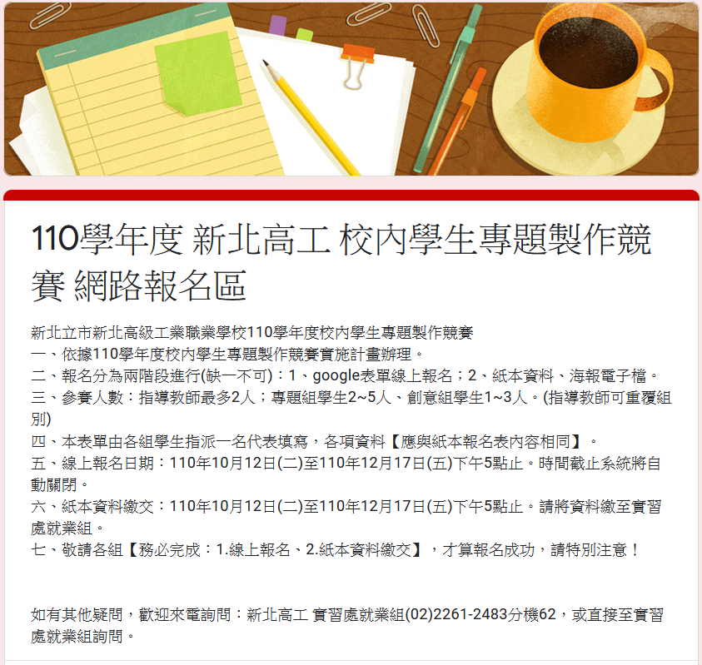

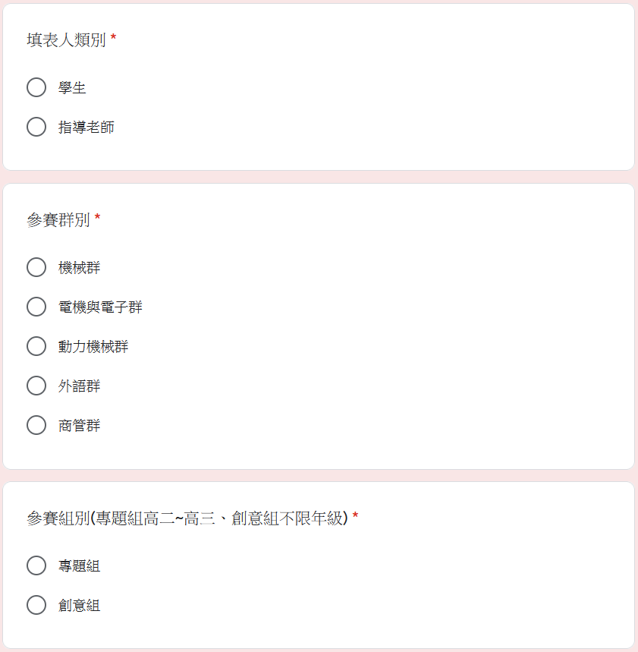

附件2

新北市立新北高工**110**學年度校內學生專題製作競賽報名表

**＊字跡請務必端正**

|  |  |  |  |  |  |  |  |
| --- | --- | --- | --- | --- | --- | --- | --- |
| 科 別 |  | 報名群別 | | | □機械群 □外語群□動力機械群  □電機與電子群 □商業與管理群 | | |
| 報名組別  **(專題01/創意02)** |  | 作品名稱  **(請與網路報名相同)** | | |  | | |
| 參賽學生 | 1**(組長)** | 2 | 3 | | | 4 | 5 |
| 姓名 |  |  |  | | |  |  |
| 班級 |  |  |  | | |  |  |
| 座號 |  |  |  | | |  |  |
| E-mail |  |  |  | | |  |  |
| 生日  (西元出生年月日) |  |  |  | | |  |  |
| 身分證字號 |  |  |  | | |  |  |
| 手機 |  |  |  | | |  |  |
| LINE ID |  |  |  | | |  |  |
| 指導老師 | 姓名 | 行動電話 | | | | E-mail | |
| 1. |  | | | |  | |
| 2. |  | | | |  | |
| 指導老師  簽名蓋章 | 1. | 科 主 任  簽名蓋章 | |  | | 作品編號  **(由承辦單位填寫)** |  |
| 2. |

註：1.**專題組**參加學生**至多5位**；**創意組**參加學生**至多3位**（超過名額者，將取消參賽資格）。

2.**本報名表**，務必請**指導老師及科主任簽名蓋章**。

3.**網路、報名資料繳交截止**：**110/12/17(五)下午5點**，請務必注意截止時間，逾時不候。

附件3

**新北市立新北高工110學年度校內學生專題製作競賽**

**【聲 明 書】**

1. 本人願遵守比賽之各項規定，並保證本人參賽之作品係個人之創作，且未曾在國際性、全國性同性質於升學時可加分之競賽前三名獎項，如有不實，本人願負一切法律責任。
2. 本作品確為本人所創作設計，並為立書人及其團隊親自組裝作品，並無他人代勞。
3. 參賽後本作品願意提供學校教學或有關創意發明公開展示陳列用。
4. 參賽人創意成果無侵害任何第三者之著作權、專利權、商標權、商業機密或其他智慧財產權之情形。
5. 簽署人同意相關辦理單位可將本次參賽資料(含影音檔)重製、轉貼或上網公開。
6. 簽署人瞭解如本作品欲申請專利，已於參加比賽公開前提出專利申請。若未來公開後才提出專利申請，則此專利申請案將不具新穎性，審查時可能會被核駁，且他人可能舉發撤銷專利權。

指導老師 (請親簽)：

指導老師 (請親簽)：

參賽學生 (請親簽)：

參賽學生 (請親簽)：

參賽學生 (請親簽)：

參賽學生 (請親簽)：

參賽學生 (請親簽)：

中華民國 年 月 日

附件4

# 新北市立新北高工110學年度校內學生專題製作競賽

**作品說明書封面**

群 別：

作品名稱：

關 鍵 詞： 、 、 (最多3個)

（作品照片）

說明：

* + 1. 封面僅可包含群別、參賽作品名稱及關鍵詞。
    2. 作品說明書、參賽日誌及作品分工表不可出現校名、科名。
    3. 除規定文字外，參賽學生可自行設計說明書封面。

新北市立新北高工**110學年度**校內學生專題製作競賽

作品說明書封面

**【參賽作品名稱】**

### 參賽學生須以專題作品主題製作作品說明書，說明書內容應包括以下：

## 摘要(300字以內)

## 研究動機

## 主題與課程之相關性或教學單元之說明

## 研究方法(過程)

## 研究結果

## 討論

## 結論

## 參考資料及其他

說明：

1. 作品說明書內容頁數至少須10頁以上、20頁以下，否則不予參賽。
2. 除規定文字外，參賽學生可自行設計說明書封面。

**新北市立新北高工110學年度校內學生專題製作競賽作品說明書**

**電腦排版格式**

**壹、封面**

* + - 1. 版面設定：上、下各2.54cm；左、右各3.17cm
      2. 封面字型：16級
      3. 群別須填寫全銜。

**貳、內頁**

1. 版面設定：上、下各2.54cm；左、右各3.17cm，行距使用單行間距。
2. 版面規格為A4規格，內文由左至右直式橫打印刷為原則(圖表不在此限)，並裝訂成冊。
3. 報告內容標題順序：專題題目(18號字)、壹(16號字)、一(14號字)、(一)、1、(1)。內文字級：13級
4. 頁碼置於頁尾、置中、半型。
5. 字型：中文使用標楷體；英文、數字採用Times New Roman
6. 標題：靠左對齊；表標題至於表上方，圖標題則至於圖下方(置中對齊，並依序以阿拉伯數字編號)

**參、電子檔**

1. 文字與圖表及封面須排版完成於1個檔案中。
2. 以Word文件檔（﹡doc或﹡docx）及PDF圖檔為限。
3. 檔案大小限25MB以內。
4. 一律以內文第一頁起始插入頁碼。

**新北市立新北高工110學年度校內學生專題製作競賽**

# 【競 賽 日 誌】

|  |  |  |  |  |  |  |
| --- | --- | --- | --- | --- | --- | --- |
| 群 別 | | |  | **□**專題組  **□**創意組 | 參賽人數 |  |
| 作品名稱 | | |  | | | |
| 年 | 月 | 日 | 進 度 | 紀錄 | 工作分配 | |
|  |  |  | 例：蒐集資料、第一次實驗、校內初賽等 | 例：地點、器材、時數 | 同學A：準備器材  同學B：查資料  同學C：借場地 | |
|  |  |  | 例：製作仿真車頂模型機構改良三次模型製作 | 地點：實習工場  器材：鋸子、熱熔槍、L形尺  時數：7小時 | 同學A:製作設計圖  同學B:研究電控  同學C:機械結構製作  同學D:機械結構製作 | |
|  |  |  |  |  |  | |
|  |  |  |  |  |  | |
|  |  |  |  |  |  | |
|  |  |  |  |  |  | |
|  |  |  |  |  |  | |

**說明：**

1. 本表列為評審之重要參考，請依實際狀況盡量詳細記錄進度。如表格不敷使用請自行增列，無頁數限制。
2. 本表內不得出現學校校名、校長、指導教師、學生之姓名。
3. 如有相關實作過程，可於競賽日誌以附件方式呈現。

# 新北市立新北高工110學年度校內學生專題製作競賽

# 【作品分工表】

一、群 別：

二、作品名稱：

|  |  |
| --- | --- |
| 參賽學生 | 工作任務 |
| A |  |
| B |  |
| C |  |
| D |  |
| E |  |

**說明：**

1. 以編號代表，不需填寫姓名。
2. 請依實際參賽人數調整表格。
3. 本表列為評審之重要參考，請參賽學生務必就其在本作品中主要負責之工作任務條列式填寫。

附件5

海報設計說明

|  |  |  |
| --- | --- | --- |
| 海報設計範例 | join105120502 | 主視覺海報-1 |
| 說明 | 完美。 | 圖有點過多、但仍可協助列印。 |
| 海報設計範例 | part_11502_9620241_34640 | images |
| 說明 | 圖有點過多、不可有底圖或底色，實習處無法協助列印，請自行印刷。 | 底圖過多、實習處無法協助列印，請自行印刷。 |